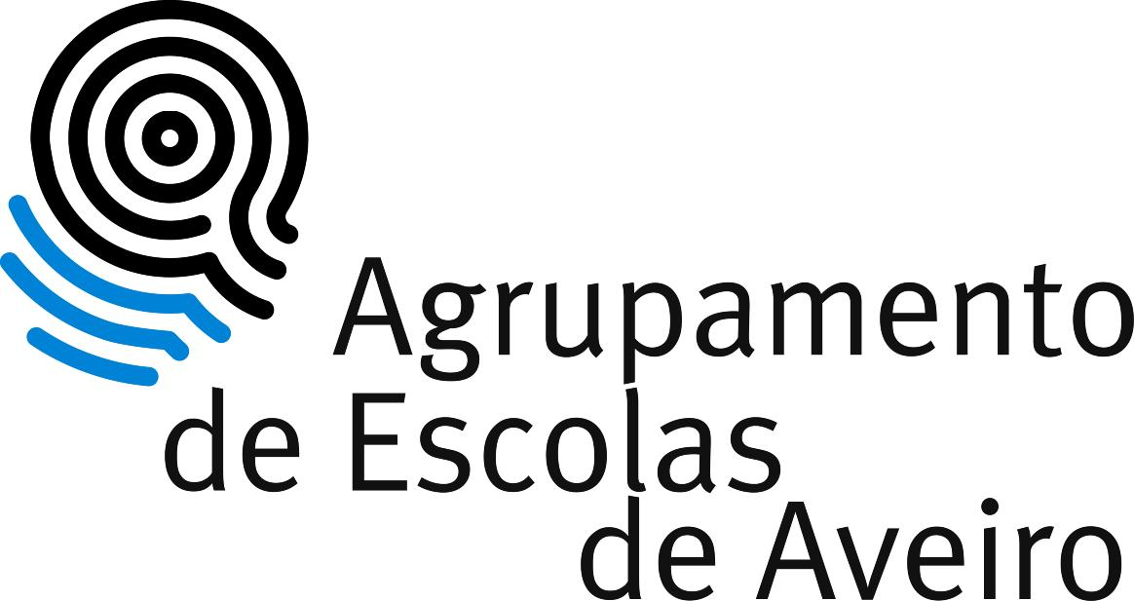

PROJETOS PEDAGÓGICOS

Ano Letivo 2018-2019

Projeto | SINOPSES | Coordenador
Autonomia e Flexibilidade Curricular | Experiência pedagógica regulada pelo despacho nº 5908/2017, de 5 de julho:  Três turmas do 2º ano da EB da Vera Cruz e três turmas do 6º ano da EB João Afonso de Aveiro. | Ana  Rito
Autonomia e Flexibilidade Curricular | Generalização regulada pelo Decreto-Lei nº 55/2018, de 6 de julho:  Todas as turmas do 1º, 5º, 7º e 10º anos. | Corpo  Docente
Autonomia e Flexibilidade Curricular | PAprICa - IOT - internet das coisas): projeto transversal implementado, em parceria com a Universidade de Aveiro / Fábrica de Ciência Viva de Aveiro, nas turmas do 7º ano de escolaridade com a finalidade de potenciar as aprendizagens | Diretores  de  Turma
PAE | O Plano de Ação Estratégica determina as nossas metas de sucesso para o presente ano letivo | Conselho Pedagógico
PNSE | Programa Nacional de Promoção do Sucesso Escolar: No terceiro ano de implementação, o programa inclui as seguintes medidas: “Ancoragem”, “SOS-Prevenção do absentismo e abandono escolar”, “Tutorias” e “Família +”. | Paulo  Santos
HCT | História e Contos Tradicionais - Oferta disciplinar nos 1º, 2º e 3º anos de escolaridade | Conceição Nascimento
ACJ | O projeto Academia de Código Júnior visa generalizar o ensino da programação e código na escola, promovendo a literacia digital e o desenvolvimento da capacidade de resolução de problemas dos alunos. Como principais resultados preliminares destaca-se que existe uma elevada motivação e empenho dos alunos para a programação. Está implementado no 4º Ano. | Maurício Domingues  Maurício Domingues
PR | Programação e Robótica no Ensino Básico - esta iniciativa tem como finalidade promover o ensino da programação e aumentar os níveis de literacia digital dos alunos. O ensino da programação e robótica contribui para a formação das crianças e adolescentes em diferentes áreas, nomeadamente, raciocínio, criatividade e inglês. Está implementado no 7º, 8º e 9º Anos. | Maurício Domingues  Maurício Domingues
 | Pretende encorajar o desenvolvimento de atividades, visando a melhoria do desempenho ambiental das escolas, contribuindo para a alteração de comportamentos e do impacto das preocupações ambientais nas diferentes gerações. Visa, ainda, criar hábitos de participação e de cidadania, tendo como objetivo principal encontrar soluções que permitam | Irene  Maia
  ECO ESCOLAS
 | - Dinamização de atividades desportivas realizadas internamente, com apuramento de atletas para os níveis  de competição crescentes: local, regional, nacional e internacional.  - Realização de atividades, de regularidade bissemanal e durante todo o ano, desenvolvidas por grupos-  equipa, em vários escalões/géneros, onde os alunos participam em quadros competitivos interescolas, com  um nível de competitividade crescente: local, regional, nacional e internacional. | António  Tavares
  DESPORTO
  ESCOLAR
  Alarga a oferta de atividades físicas e desportivas, de carácter formal e não formal, a todos os alunos abrangidos pela escolaridade obrigatória, como estratégia de promoção do sucesso educativo e de estilos de vida saudáveis, nomeadamente, através da:
PES | A Promoção e Educação para a Saúde e Sexualidade no meio escolar visa o desenvolvimento de competências das crianças e dos jovens, permitindo-lhes confrontarem-se positivamente consigo próprias, construir um projeto de vida e serem capazes de fazer escolhas individuais, conscientes e responsáveis. Tem como missão criar ambientes facilitadores dessas escolhas e estimular o espírito crítico para o exercício de uma cidadania ativa, desenvolver na comunidade educativa capacidades e atitudes promotoras de estilos de vida saudáveis e apoiar a inclusão escolar de crianças e adolescentes | Dina  Antunes
ERASMUS +  (2 projetos) | Os participantes abrangidos nos projetos são jovens que frequentam o ensino secundário.  Os objetivos principais dos dois projetos são:  - Roménia, Croácia, Alemanha e Portugal: levar os alunos a debater as questões e os problemas que hoje mais importância têm na Europa;  - Noruega, Inglaterra, Alemanha e Portugal: A sustentabilidade do Planeta - energias alternativas  Promover a partilha de conhecimentos, de processos e métodos de trabalho entre os jovens e contatar com outras culturas, promovendo uma cidadania europeia | Maria  José Dias
BIBLIOTECAS  ESCOLARES | Tem como principais objetivos:  - Desenvolver, nos alunos, competências para a aprendizagem ao longo da vida.  - Formar pensadores críticos e utilizadores efetivos da informação em todos os suportes e meios de comunicação, disponibilizando os seus serviços de igual modo a todos os membros da comunidade escolar.  - Criar e manter o hábito e o prazer da leitura, da aprendizagem e da utilização das bibliotecas ao longo da vida. | Conceição  Silva
CLUBE de  JORNALISMO | Edição trimestral (impressa) e diária (on-line: www.jornalmoliceiro.blogsspot.pt). Publica textos e imagens relacionados com as áreas disciplinares, atividades do Agrupamento, textos de opinião/ reflexão, notícias, entrevistas, textos narrativos, etc., desde a Educação Pré-escolar ao 12.º ano de escolaridade.  Organiza o Clube de Jornalismo, com grupos semanais de alunos, onde motiva para a prática da leitura, pesquisa, seleção e criação através da escrita (segundo modelos diversificados) e para a aprendizagem da fotografia e conta com a colaboração de todos os membros da comunidade educativa. | Leonel  Rosa
ESPAÇO + | A funciona nas Escolas Básica João Afonso e Secundária Homem Cristo, é um espaço onde os alunos, de uma forma livre e autónoma podem estudar e retirar dúvidas já que, hora a hora, a este espaço está alocado um conjunto de docentes. | Coordenadores  Estabelecimentos
Preparação de Exames | Serviço de apoio aos alunos do 9º, 11º e 12º anos de escolaridade, em todas as disciplinas sujeitas a exame nacional. | Direção
CLUBE  EUROPEU | Tem como objetivo criar, entre os seus membros, um verdadeiro espírito europeu de cidadania ativa e transmiti-lo aos outros membros da comunidade em que estão inseridos, contribuir para a compreensão do pluralismo europeu, nas suas semelhanças e nas suas diferenças, contribuir para a compreensão e tolerância reciprocas, contribuir para a tomada de consciência relativamente à interdependência europeia e mundial e à necessidade de cooperação e contribuir para a criação do sentido de responsabilidade no que respeita à paz, aos direitos do homem e à defesa e conservação do ambiente e do património cultural. | Judite  Carvalho
CIÊNCIAS  EXPERIMENTAIS | Em colaboração com o IEC - Instituto de Educação e Cidadania, da Mamarrosa - o projeto pretende desenvolver nos alunos o gosto pelas Ciências e pelo trabalho experimental. Neste período letivo, as atividades decorrem na EB das Barrocas, com os alunos do 4º ano. | Graça Cunha
“Nós propomos! Cidadania e Inovação na Educação Geográfica” | Destinado, preferencialmente a Professores de Geografia e a alunos do 11º ano, visa a promoção de uma efetiva cidadania territorial local, numa perspetiva de governança e sustentabilidade e mobiliza escolas do continente das regiões autónomas da Madeira e dos Açores. | Celina Moreira

